**Manual de usuario**

Este manual tiene como finalidad dar a conocer el funcionamiento del programa PocketCare.

**Requerimientos técnicos:**

* Navegador: Chrome, Firefox, Opera, Edge
* Tener instalado Xampp
* Tener inicializados los servicios de Apache y MySQL
* Seguir las instrucciones del manual de usuario.

**Acceso al sistema**



**Iniciar sesión como Padre/Alumno:**

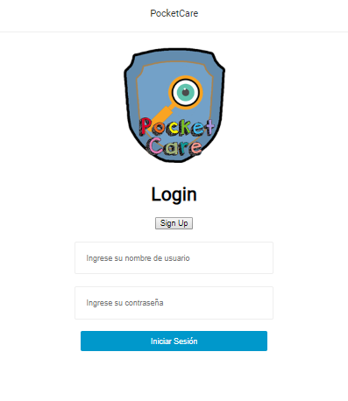

Para acceder al sistema, se inserta el nombre de usuario y contraseña de una cuenta de tipo maestro o de tipo padre, dependiendo del tipo de cuenta se accederá el sistema con las funciones correspondientes.

**FUNCIONES DE CUENTAS PADRE:**

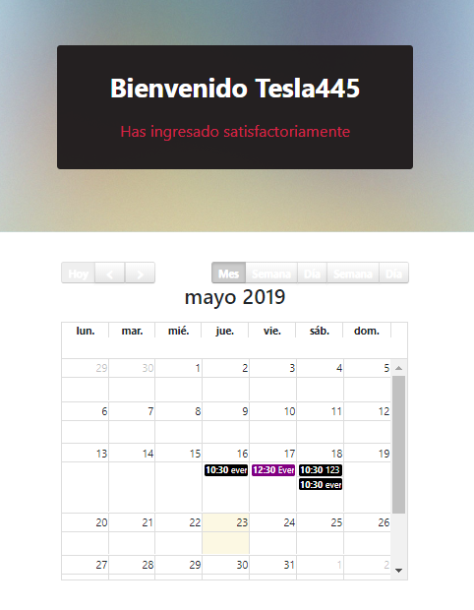

El padre puede revisar todos los eventos programados por los maestros por medio del calendario que se encuentra en su dashboard principal

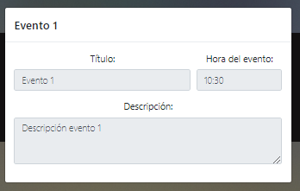

Cada uno de los eventos tiene una descripción y fecha establecida que el padre puede visualizar seleccionando el evento deseado en su calendario.

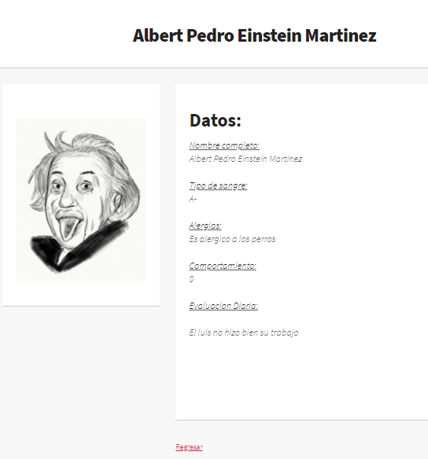

El padre puede seleccionar el botón de hijo en su dashboard para visualizar el perfil de su hijo con su evaluación diaria y su foto actual.

**FUNCIONES DE CUENTAS MAESTRO:**

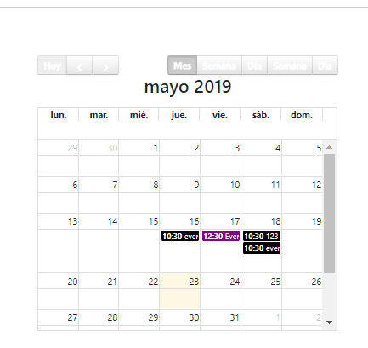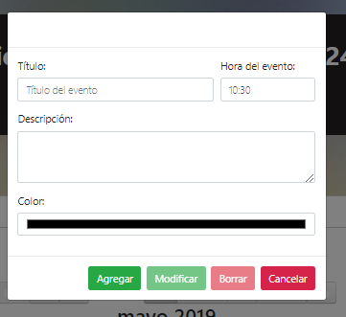

Como maestro, se puede utilizar el calendario en el dashboard principal para visualizar los eventos ya establecidos, así como también crear nuevos junto con su fecha, descripción y color (prioridad) para que los padres los puedan visualizar y enterarse.

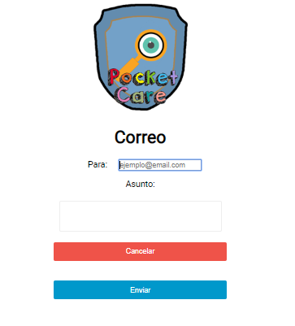

Al agregar un nuevo evento, el maestro tiene la opción de notificar sobre este a los padres por medio de un correo electrónico.

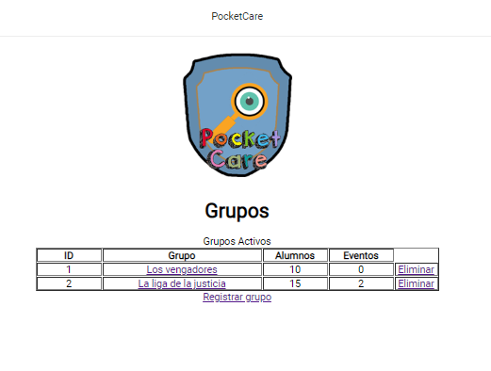

El maestro también puede revisar todos los grupos registrados junto con su nombre y la cantidad de eventos en la que participan, si lo desea puede eliminar grupos o registrar nuevos.

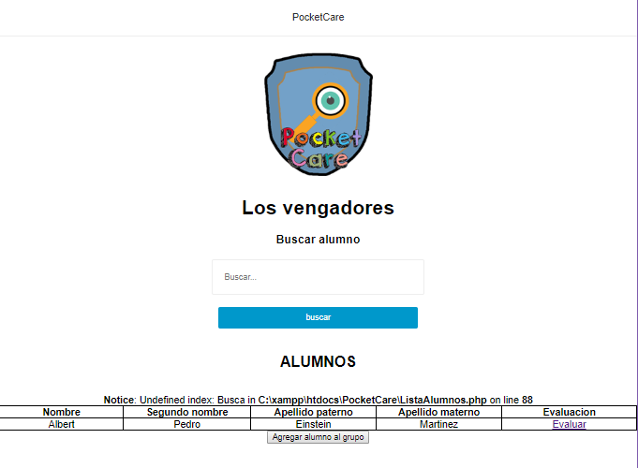

Al seleccionar un grupo el maestro puede visualizar los alumnos y registrar nuevos, el maestro puede también evaluar a los alumnos para subir su evaluación diaria al sistema, si un alumno se queda sin evaluación diaria se registrará como “sin evaluación”.

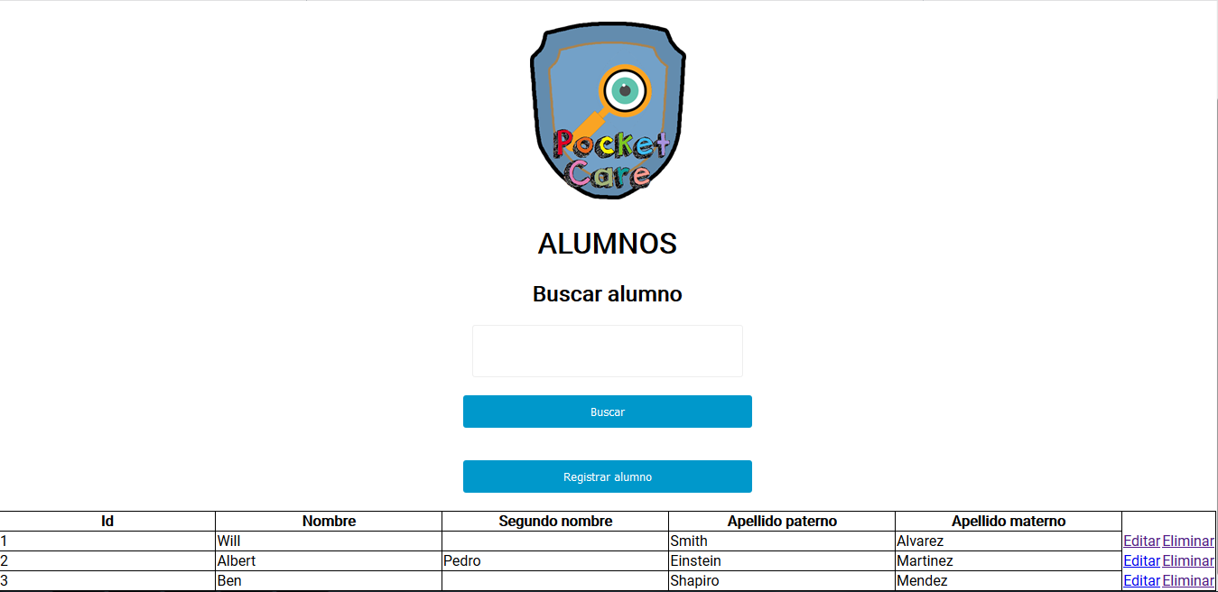

El maestro puede también seleccionar el botón de alumno para visualizar una lista con todos los alumnos afiliados a su cuenta, puede también editar los datos de los alumnos, así como eliminarlos.

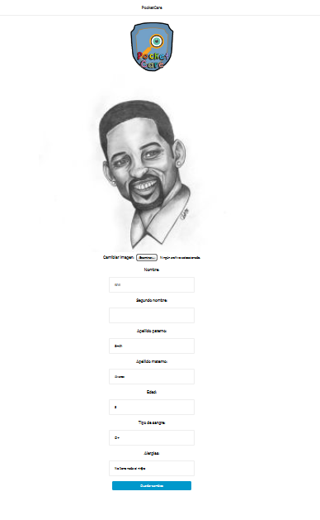

Al seleccionar editar alumno, el maestro puede visualizar y cambiar cualquiera de sus datos

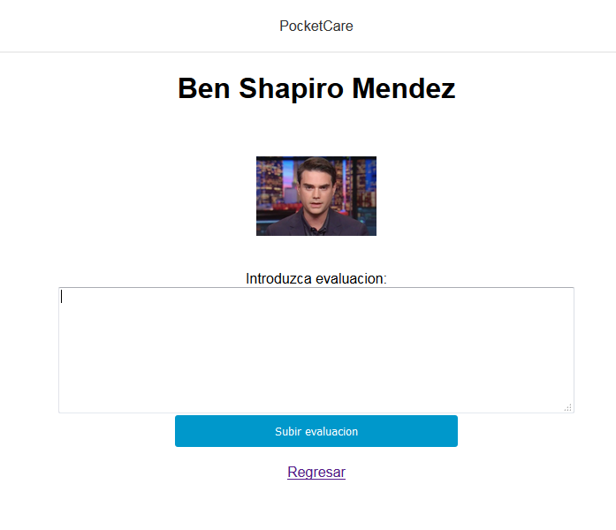

En la sección de grupos el maestro puede seleccionar y subir la evaluación diaria para cada uno de los alumnos.